Guía de aprendizaje
Nombre del Estudiante |  |  | Curso: 3 año A
Nombre del Estudiante |  |  | Fecha: jueves 19-03-2020
Unidad: 0 | “Matemáticas en el mundo”
O.A.(s): | Describir, comparar y construir figuras 3D incluyendo (cubos, paralelepípedos, esferas y conos)  con diversos materiales. (OA 16)
Docente: | Elizabeth Abarca Correa | Asignatura: | Matemática
FIGURAS 3D

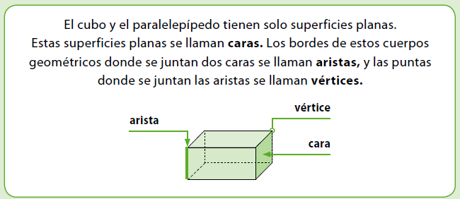

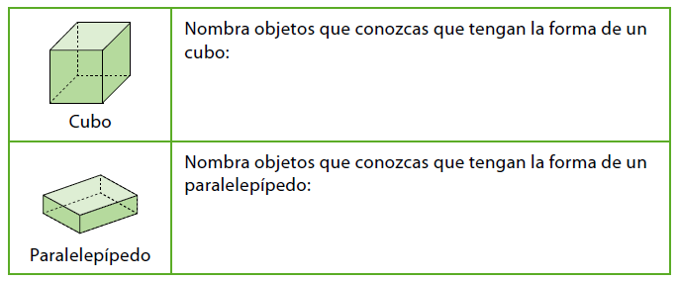

Completa el recuadro

Figura | Pegar objeto con la forma de la figura 3D | Cantidad de caras | Cantidad de aristas | Cantidad de vértices
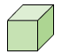
Cubo
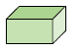
Paralelepípedo


Cono

esfera
Cilindro

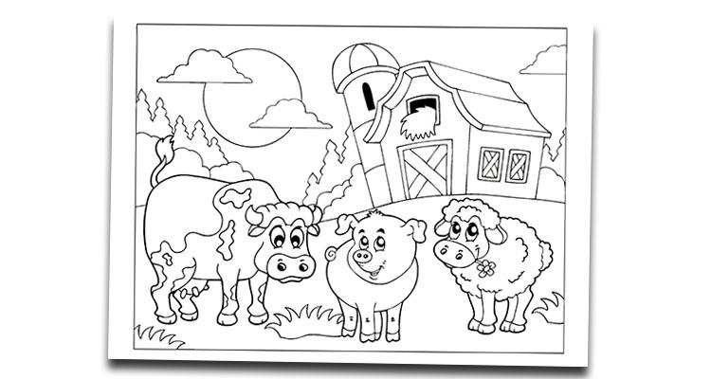
¡Lo lograste!
Puedes pintar el dibujo

